PAMANTASAN NG LUNGSOD NG SAN PABLO COLLEGE OF COMPUTER STUDIES AND TECHNOLOGY

FACEBOOK PAGE SA PAGBEBENTA NG PRODUKTO NG ILANG MGA NEGOSYANTE SA

BAYAN NG SAN PABLO

Ipinasa Kay

### DR. BELLA GREGORIA OPLE

Guro

BILANG PAGTUPAD SA KINIKILALANG PROYEKTO SA FILIPINO 102-FILDIS PARA SA PAGTATAPOS NG IKALAWANG SEMESTRE SA

UNANG TAON NG KOLOEHIYO

NINA

ARANDA, SHYNNE MISFAH L. BALMACEDA, MARJON G. LARA, JAMES OLIVER MAGBANUA, VINCENT S. MOLATO, JUSTIN IEL YOSH BSIT 1C

HUNYO, 2024

KASULATAN NG PAGPAPATIBAY

Ang pananaliksik na ito na may pamagat na "Facebook Page sa Pagbebenta ng Produkto ng Ilang mga Negosyante sa Bayan ng San Pablo" ay inihanda nina Shynne Misfah L. Aranda , Marjon Balmaceda, James Lara, Vincent Magbanua, at Yosh Molato bilang bahagi ng kanilang pangangailangan sa asignatura para sa pagtatapos ng unang taon sa kolehiyo.

Dr. Bella G. Ople Tagapayo sa Pananaliksik

Pinatibay bilang bahagi ng pangangailangan sa asignaturang ito sa pananaliksik sa matematika at sa pagtatapos ng ikalawang semester sa unang taon.

Kasapi

Tagapangulo

Tinanggap bilang bahagi ng kinakailangang pagtatamo ng asignaturang Filipino II.

Guro

### PASASALAMAT

Ang pagsasagawa ng pananaliksik na ito ay hindi magiging posible kung hindi dahil sa tulong at suporta ng ilang mga indibidwal. Kaya't taos-pusong pasasalamat ang nais iparating ng mananaliksik sa mga sumusunod:

Sa Aming Guro:

Nais ng mga mananaliksik na pasalamatan ang kanilang guro na si Dr. Bella Gregoria Ople, sa kanyang walang sawang gabay at suporta sa buong proseso ng pananaliksik. Ang kanyang mga payo at puna ay nagdulot ng malaking tulong sa pagpapabuti ng aming pananaliksik.

Sa Aming Pamilya:

Pasasalamat sa aming mga magulang at mga kapatid na walang sawang nagbibigay ng suporta, pang-unawa, at inspirasyon sa amin. Ang inyong walang hanggang pagmamahal ay nagsilbing lakas at gabay sa amin sa lahat ng aming mga hakbang.

Sa Mga Respondente/Partisipante:

Sa mga indibidwal na nagbigay ng kanilang oras at kaalaman upang maging bahagi ng aming pananaliksik, lubos ang aming pasasalamat. Ang inyong kontribusyon ay nagbigay ng malalim na kaalaman at pag-unawa sa aming pagsasaliksik.

Sa Panginoon:

Sa Diyos, na patuloy na nagbibigay ng biyaya at patnubay sa aming buhay, lubos ang aming pasasalamat. Ang Kanyang liwanag at awa ang siyang nagtulak sa amin upang magpatuloy sa pagsasagawa ng pananaliksik na ito.

Sa lahat ng nabanggit at sa iba pa na hindi namin nabanggit, maraming salamat sa inyong suporta at tulong. Ang inyong kontribusyon ay nagbigay daan upang maging matagumpay ang pagsasagawa ng pananaliksik na ito.

### PAGHAHANDOG

Ang pag-aaral na ito ay isang patunay ng pagiging taimtim at pasasalamat sa mga indibidwal na naglaan ng kanilang oras, kaalaman, at suporta upang mapanatili ang tagumpay ng aming pananaliksik. Walang pag-aaral na ganap kung wala ang mga nagmamalasakit at nagtuturo na bumubuklod sa amin sa landas ng kaalaman at pag-unlad. Sa bawat yugto ng aming pagtahak sa proseso ng pagsasaliksik, ito ay nagiging mas buhay at makabuluhan dahil sa pakikisama at pagtanggap ng mga guro, kaibigan, at mga respondenteng nagbigay-diin sa aming mga hakbang.

Ang pag-aaral na ito ay hindi magiging posible nang wala ang mga taong nagbigay gabay at tulong sa mga mananaliksik. Buong pusong iniaalay namin ang pag-aaral na ito, una sa Panginoon, pangalawa sa aming guro na si Gng. Dr. Gregoria Ople, at pang-apat sa mga sumagot sa isinagawang survey na tumulong sa amin upang makumpleto ang pananaliksik na ito.

### TALAAN NG NILALAMAN

Pahina ng Pamagat I

Dahon ng Pagpapatibay II

Dahon ng Pasasalamat III

Dahon ng Paghahandog IV

Talaan ng Nilalaman V-VI

Talaan ng mga Talahanayan VII

Talaan ng mga Grap VIII

Kabanata I - Kaligiran ng Pananaliksik 1

Panimula 1

Paglalahad ng Suliranin 1

Kahalagahan ng Pag-aaral 1-2

Saklaw at Limitasyon ng Pag-aaral 2

Kahulugan ng mga Katawagan 2

Kabanata II - Mga Kaugnay ng Literatura at Pag-Aaral 3

Kaugnay na Literatura ,,3-4

Kaugnay na Pag-aaral 4-5

Balangkas Teoretikal 6

Balangkas ng Konseptual at Paradigma ng Pag-aaral 7

Kabanata III - Metodolohiya 8

Paraan ng Pangangalap 8

Instrumento ng Pananaliksik 8

Paraan ng Pangangalap ng Datos 8-9

Pagsusuring Istatistikal 9-10

Kabanata IV - Pagsusuri, Paglalahad, at Interpretasyon ng mga Datos 11

Edad 11

Kasarian 12

Uri ng Negosyo 13

Buwanang Net Income 14

Reels 15

Wall Advertisement Post 16

Stories 17

Epekto ng Paggamit ng Facebook Page sa Pag-Unlad ng Benta ng Produkto 18

Kabanata V - Paglalagom, Konklusyon, at Rekomendasyon 19

Paglalagom 19

Konklusyon 20-21

Rekomendasyon 21

Bibliograpi 22

### TALAAN NG MGA TALAHANAYAN

**Talahanayan 1:** Balangkas ng Konseptual at Paradigma ng Pag-aaral 7

**Talahanayan 2:** Puntos, Palatandaan, Sakop ng Bilang, at Paglalarawan sa mga Tugon sa Sarbey 10

**Talahanayan 3:** Resulta sa mga Tanong sa Reels 15

**Talahanayan 4:** Resulta sa mga Tanong sa Advertising Wall Post 16

**Talahanayan 5:** Resulta sa mga Tanong sa Stories 17

**Talahanayan 6**: Resulta sa mga Tanong sa Epekto ng Paggamit ng Facebook Page sa Pag-unlad ng Benta ng mga Produkto 18

### TALAAN NG MGA GRAP

**Grap 1:** Balangkas Teoretikal 6

**Grap 2:** Edad 11

**Grap 3:** Kasarian 12

**Grap 4:** Uri ng Negosyo 13

**Grap 5:** Buwanang Net Income 14

## Panimula

## Kabanata I KALIGIRAN NG PANANALIKSIK

Sa kasalukuyang panahon ng teknolohiya lumalaki ang papel ng social media sa larangan ng pagnenegosyo, Nagsusumikap ang mga lokal na negosyante na umunlad sa matinding kompetisyon, At isa sa naging daan dito ay ang paggamit ng facebook page upang makakuha ng atensyon at pag promote ng produkto at serbisyo.

Ang layunin ng pag-aaral na ito ay para suriin ang mga suliranin at oportunidad na kaakibat ng paggamit ng Facebook page ng ilang mga negosyante sa San Pablo City para sa kanilang negosyo. Isa sa mga pangunahing suliranin ay ang kakulangan ng kaalaman at kasanayan sa tamang pagpapatakbo ng Facebook page, kabilang ang pagbuo ng nilalaman, pagpaplano ng estratehiya sa marketing, at pangangasiwa ng mga interaksyon sa mga kostumer.

Ang dahilan ng pagpili ng mananaliksik sa paksang ito ay upang matulungan ang mga negosyante na palakasin ang kanyang presensya at kita at malaman ang kaakibat na oportunidad at suliranin ng paggamit ng facebook page sa pag popromote at pagbebenta ng produkto o serbisyo. pananaliksik na ito na magbigay ng mahalagang impormasyon at rekomendasyon para sa pagpapabuti ng paggamit ng Facebook page bilang isang tool sa marketing para sa mga negosyante sa San Pablo City.

## Paglalahad ng Suliranin

Layunin ng pananaliksik na ito na tugunan ang mga sumusunod na tanong:

1. Ano ang mga katangian ng ilang mga negosyante sa bayan ng San Pablo City?
   1. Kasarian
   2. Edad
   3. Uri ng negosyo
   4. Buwanang kita
2. Paano eksakto ginagamit ng mga negosyante ang kanilang Facebook Pages para sa kanilang mga produkto o serbisyo?
   1. Reels
   2. Advertising Wall Posts
   3. Stories
3. Ano ang epekto ng paggamit ng Facebook Page sa pag-unlad ng benta ng mga produkto ng ilang negosyante sa bayan ng San Pablo City?

## Kahalagahan ng Pag-aaral

Ang kahalagahan ng pag-aaral ay matukoy ang epekto ng paggamit ng Facebook Pages sa mga negosyo, lalo na sa lokal na komunidad ng mga negosyante sa San Pablo. Sa pamamagitan ng pag-unawa sa kung paano nakakaapekto ang paggamit ng Facebook Pages sa

kita at tagumpay ng negosyo, maaari naming magbigay ng mga rekomendasyon at gabay para sa mas epektibong paggamit ng social media sa kanilang negosyo. Ang pag-aaral na ito ay makatutulong sa mga negosyante na mapalakas ang kanilang presensya at makipag-ugnayan sa kanilang target na merkado sa pamamagitan ng paggamit ng Facebook Pages.

## Saklaw at Limitasyon ng Pag-aaral

Ang pananaliksik na ito ay nakatuon sa paglalahad ng kagamitan ng Facebook Page sa pagbebenta ng produkto ng ilang mga negosyante sa bayan ng San Pablo. Hinahangad din ng pag – aaral na ito na suriin ang mga pananaw at persepsyon ng mga negosyante sa epektong dulot ng Facebook Page sa kanilang mga negosyo.

Ang limitasyon ng pag-aaral na ito ay hanggang tatlumpung (30) negosyante lamang mula dito sa bayan ng San Pablo City, ito ay sapat na upang malaman ang impormasyong nais malaman ng mga mananaliksik.

## Kahulugan ng mga Katawagan

**Facebook -** ito ay isang online platform na nagbibigay-daan sa mga tao na mag-connect at mag- interact sa pamamagitan ng sharing ng mga larawan, video, at mensahe. Ang layunin nito ay magbigay ng paraan para sa mga tao na makipag-ugnayan sa kanilang mga kaibigan, pamilya, at iba pang tao sa buong mundo. (Mark Zuckerberg, 2004)

**Facebook Page -** ito ay isang online na pahina na maaaring itatag ng mga indibidwal, negosyo, artista, o organisasyon upang magbahagi ng kanilang mga mensahe, produkto, o serbisyo sa kanilang mga tagasubaybay. Ito ay isang paraan ng pampublikong pagpapakita at komunikasyon sa mga online na audience. (Facebook Help Center.)

**Facebook Reels -** ito naman ay isang bagong feature ng Facebook na nagbibigay-daan sa mga gumagamit na lumikha at magbahagi ng maikling mga video. Ito ay isang paraan ng pagpapakita ng kakaibang mga karanasan, katuwaan, at pagpapahayag sa pamamagitan ng mga maikling video clips. (Facebook Help Center)

**Facebook Wall Advertisement Post -** ito ay isang paraan ng digital advertising kung saan ang mga kumpanya ay maaaring mag-publish ng kanilang mga advertisement sa mga pahina ng kanilang target audience. (Facebook for Business)

**Facebook Story** - ito naman ay isang temporaryeng video o larawan na maaaring maipost ng mga gumagamit sa kanilang profile para maipakita sa kanilang mga kaibigan at followers. Ito ay maaaring ma-access sa loob ng 24 oras bago ito mawala. Ayon sa opisyal na pahina ng Facebook, ang Facebook Story ay isang paraan para sa mga gumagamit na magbahagi ng kanilang mga pang-araw-araw na karanasan sa isang maikli at engaging na paraan. (Facebook Help Center.)

**Kabanata II**

# MGA KAUGNAY NA LITERATURA AT PAG-AARAL

Sa yugtong ito ng pananaliksik, maipapakita ang Balangkas ng Konseptwal at Paradigma ng Pag-aaral, Balangkas Teoretikal, Kaugnay na Pag-aaral, at Kaugnay na Literatura. Layunin nitong magbigay ng malinaw na pang-unawa at sistema sa mga konsepto at ideya na aming tatalakayin, na maglilingkod na pundasyon sa pagsasakatuparan ng aming pagsasaliksik hinggil sa impluwensya ng paggamit ng Facebook Pages sa pagbebenta ng produkto ng mga negosyante.

## Kaugnay na Literatura

Sa mga pananaw ni Nievera (2021), ipinapakita ang kahalagahan ng pagkakaroon ng presensya ng isang negosyo sa mga plataporma ng social media tulad ng Facebook at Instagram, lalo na sa konteksto ng pag-abot sa potensyal na mga customer. Ang pagtatatag ng isang matibay na account ng negosyo sa Facebook, halimbawa, ay itinatampok bilang isang paraan upang mapalakas ang pagiging kita ng mga post, na may mga opsyon sa pag-boost na nag-aalok ng malawak na saklaw sa isang minimal na gastos. Dagdag pa, binibigyang-diin ang propesyonal na pagpapahayag ng mga pahina sa social media para mapanatili ang positibong imahe ng negosyo.

Sa artikulo ni Zoleta (2023) ukol sa mga kampanya sa pagmamarka sa social media, ipinapakita ang kahalagahan ng pagtutok sa isang siksik na larangan ng digital. Ang simpleng pagpapalabas ng impormasyon at imahe ng produkto ay hindi sapat upang huliin ang pansin ng manonood. Upang epektibong mai-marka ang isang tatak sa social media, kinakailangan ang isang maingat na pagpaplano.

Ang pagbuo ng isang estratehiya sa social media marketing ay nangangailangan ng maingat na pagpaplano at pagpapatupad. Ang pagkilala sa target audience at pag-unawa sa kanilang mga kagustuhan ang bumubuo ng pundasyon ng isang matagumpay na estratehiya. Inirerekomenda ni Zoleta sa mga negosyo na lumikha ng mga persona ng manonood at magtanong sa 5 Ws at 1 H—Sino, Ano, Kailan, Saan, Bakit, at Paano—upang maitatag ang nilalaman nang epektibo. Bukod dito, mahalaga rin ang pagpili ng tamang mga plataporma sa social media batay sa pag-uugali ng manonood. Sa pamamagitan ng pagtuon ng pagsisikap sa mga platapormang madalas na ginagamit ng target demographic, maaaring mapataas ng mga negosyo ang kanilang mga pagsisikap sa marketing at mapataas ang pakikilahok.

Inilarawan ni Bashar, Ahmad & Wasiq, (2012) na ang social media ay kailangang- kailangan na bahagi ng marketing mix pati na rin ang promotion mix upang mapanatili ang negosyo kaysa sa tradisyonal na istilo ng pure-bricks na modelo ng negosyo. Inilarawan nila na ang social media ay gumaganap ng isang mas malaking papel sa pagbili ng paggawa ng desisyon ng mga mamimili.

Ipinaliwanag ni Giuliani et al., (2014), na may bagong kalakaran sa paggamit ng Facebook ng mga maliliit na gumagamit ng negosyo dahil sa pagtitipid sa gastos pati na rin sa

pagtitipid sa oras upang i-promote ang kanilang mga produkto. Inilarawan din nila na ang Facebook ay tumutulong sa pagkonekta ng negosyo na may mahinang relasyon at tumutulong sa paglago ng negosyo sa pamamagitan ng pagtaas ng pagkakalantad sa mga naka-target na customer na may mas kaunting gastos.

Ayon kay Lakshmi (2016) ang online business naman ay ang makabagong pamamaraan ng pagbebenta. Ito ay isinasagawa sa pamamagitan ng ‘social media’ na kung saan dito ini- endorso ang mga produkto o serbisyo. Sa ngayon ay marami sa mga tao ang tumatangkilik sa online business dahil nga daw sa mas napapadali ang pagsasagawa ng kalakalan. Ayon naman kay Mia Allyson D. Bucalen at ng kanyang mga kasamahan sa kanilang Filipino Photo Blog na pinamagatang “Paggamit o pagtangkilik sa online shopping ng mga Filipino” taong 2020 na sa paggamit ng teknolohiya tulad na lamang ng ‘cellphone’ o ‘computer’ ay maaari kanang magbenta na para bang ikaw ay mayroon naring tindahan. Sa ganitong paraan ay naipapahayag na ng nagbebenta ang kanyang mga kalakal at serbisyo sa mga mamimili ng hindi nya kinakailangang lumabas pa ng bahay. Sa mga nakaraang buwan, maraming mga online business ang nagsimulang magbukas

Mula sa librong “Ultimate Guide to Facebook Advertising” nina Marshall,Regnerus, at Meloche (2019) Bago ka mag-advertise sa Facebook, mahalaga na magkaroon muna ng isang Facebook page para sa iyong negosyo. Dapat itong naglalaman ng mga pangunahing detalye tulad ng pangalan ng negosyo, kategorya, at personal na mga larawan para sa cover at profile. Siguraduhing kumpleto at tumpak ang lahat ng impormasyon sa iyong Facebook page. Pagkatapos ma-set up ang iyong page, maaari ka nang mag-anyaya ng mga tao na mag-like at mag-follow nito. Ang pagpapalakas ng iyong presensya sa Facebook ay mahalaga upang maabot at makipag-ugnayan sa iyong target audience sa pamamagitan ng advertising.

## Kaugnay na Pag-aaral

Mula sa artikulo ni Kazakova (2024), sinasabi na ang Facebook Reels ay nagbibigay ng malaking pagkakataon sa mga negosyo na makipag-ugnayan sa malawak na audience nang hindi sila binobomba ng tradisyunal na mga ad. Ang mga maikling video na ito, katulad ng makikita sa TikTok at Instagram, ay nagbibigay ng plataporma para sa mga brand na ipakita ang kanilang mga produkto, magkwento, at makipag-ugnayan sa mga mamimili. Sa bilyon-bilyong monthly viewers at bilyon-bilyong daily views, ang Reels sa Facebook ay isang malakas na kasangkapan para sa pagpapalakas ng pag-visibility at pakikipag-ugnayan sa iba't ibang demographics, kabilang na ang mas batang audience. Ang pag-integrate ng Reels sa isang social media strategy ay maaaring magpalakas ng pagkilala sa brand at magtulak ng makabuluhang koneksyon sa mga customer, na sa huli ay magdudulot ng paglago ng negosyo.

Sa gabay ni Bagadiya (2024), binibigyang-diin na ang Facebook Stories ay isang mabilis at epektibong paraan upang mag-attract ng audience sa iyong brand. Maaari mong idagdag ang mga stories sa iyong marketing campaign at palakasin ang iyong paraan sa pag-abot sa iyong mga minimithi na business goals. Gamitin ang lahat ng natutunan mula sa aming gabay at ipatupad ang mga ito upang magpakita ng kaibahan mula sa iba pang iyong mga kalaban. Kung

kailangan mong patatagin ang iyong kabuuang Facebook campaign, maaari kang gumamit ng SocialPilot para pangasiwaan ang iyong content scheduling, publishing, at analytics. Hindi ito limitado sa Facebook. Sa katunayan, maaari mong palakasin ang iyong social media presence dahil ang SocialPilot ay maaaring gamitin para sa lahat ng mga top na social media platforms.

Binibigyang-diin ng Meta Business Help Center ang kahalagahan ng paggamit ng Facebook posts bilang pangunahing paraan ng pagpapakilala ng isang negosyo sa mga potensyal na customer, sa pagpapalagay na ang mga post ay nakakaakit at nakakapag-engage. Ang paggamit ng isang set ng mga best practice ay itinatampok bilang mahalaga para sa pagkamit ng mga layunin sa negosyo sa pamamagitan ng mga post:

Una, inirerekomenda ang pagpapasok ng mga high-quality creative elements tulad ng mga larawan, GIFs, o mga video sa bawat post, na tiyak na nakakakuha ng atensyon ng audience habang wasto nitong pinapakita ang brand at ang mensahe nito. Bukod dito, dapat na may mga hakbang ang mga post, na nagpapalakas ng ugnayan ng audience at nagdudulot ng mga hinahangad na aksyon tulad ng pagbabahagi ng mga artikulo, pagbibigay ng mga link sa mga newsletter, o pag-eengganyo ng mga komento.

Ang pag-unawa sa iyong audience ay itinuturing na kritikal, na may mga nilalaman na idinisenyo upang mag-resonate sa kanilang demographics at mga nakaraang pakikipag-ugnayan. Inirerekomenda ang pagsubok sa iba't ibang uri ng post at pagsusuri ng engagement metrics para sa pagpapahusay ng mga content strategies.

Bukod dito, itinataguyod ang kahalagahan ng kasimplehan, na nagtataguyod ng mga visually appealing na post na may malinis na disenyo, minimal na teksto, at consistent na mga kulay upang maksimisahin ang engagement ng audience.

Ayon kay Moral (2017) Sa pamamagitan ng mga online business site ay nagiging mas mabilis at madali ang pagbili ng produkto subalit hindi nakakasiguro ang mga mamimili na dekalidad ang mga produktong binebenta online. Mula sa mga datos na nakuha para sa pag-aaral na ito, tinatangkilik ang Online Shopping Business dahil sa mabilis ang pagkita ng pera dito dahil na rin sa bilis ng teknolohiya sa panahon ngayon. Pinakamadali ang Online Business sites dahil marami ng mapag-pipiliang sites, produkto, tatak at presyo ang mahahanap dito.

## Balangkas Teoretikal

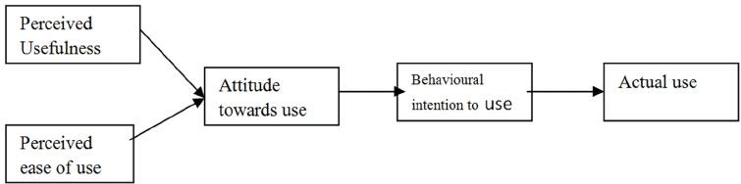

Pinaniniwalaang Kapaki-pakinabang

Pananaw sa Paggamit

Pinaniniwalang Madali Gamitin

Aktwal na Paggamit

Balak na Gumamit



Ang Technology Acceptance Model (TAM), na binuo ni Davis (1989), ay naglalarawan kung paano tinatanggap at ginagamit ng mga tao ang bagong teknolohiya. Sa TAM, itinuturing na mahalaga ang paniniwala sa kahalagahan (Pinaniniwalaang Kapaki-pakinabang) at kadaliang gamitin (Pinaniniwalang Madali Gamitin) ng isang teknolohiya. Kapag mataas ang paniniwala sa dalawang ito, mas malamang na gagamitin ito ng isang tao, tinatawag itong “Balak na Gumamit”. Ang TAM ay nagbibigay ng gabay sa pag-unawa kung bakit at paano tinatanggap ng mga tao ang mga bagong teknolohiya tulad ng Facebook Pages sa negosyo.

Ang pag-aaral na ito ay maaaring maipaliwanag at maiugnay sa Technology Acceptance Model (TAM) sa pamamagitan ng paggamit ng konsepto ng TAM upang maunawaan ang pagtanggap at paggamit ng Facebook Pages sa negosyo ng mga negosyante sa bayan ng San Pablo. Sa pag-aaral, maaaring gamitin ang TAM upang suriin kung paano tinatanggap at ginagamit ng mga negosyante ang Facebook Pages, at kung paano ito nakakaapekto sa kanilang kita at tagumpay sa negosyo. Ang mga paniniwala ng mga negosyante sa kahalagahan at kadaliang gamitin ng Facebook Pages ay maaaring magdulot ng intensyon na gamitin ito para sa kanilang negosyo, na maaaring makaapekto sa kanilang kita at tagumpay sa negosyo. Sa pamamagitan ng pag-aaral ng mga konsepto ng TAM, maaaring masuri at maunawaan ang mga pangunahing salik na nag-uugnay sa pagtanggap at paggamit ng Facebook Pages sa negosyo ng mga negosyante sa inyong lugar.

## Balangkas ng Konseptual at Paradigma ng Pag-aaral



|  |  |  |
| --- | --- | --- |
| 1. Ang mga katangian ng ilang mga negosyante sa bayan ng San Pablo City    1. Kasarian    2. Edad    3. Uri ng negosyo    4. Buwanang kita 2. Ang eksaktong paggamit ng mga negosyante sa kanilang Facebook Pages para sa kanilang mga produkto o serbisyo.    1. Reels    2. Advertising Wall Posts    3. Stories 3. Ang epekto ng paggamit ng Facebook Page sa pag-unlad ng benta ng mga produkto ng ilang negosyante sa bayan ng San Pablo City. | * **Pagbuo ng Metodolohiya**: Qualitative * **Pagpili ng mga Respondente**: Negosyante sa San Pablo * **Pagsasagawa ng Surbey** * **Pagsusuri ng mga Datos at Interpretasyon** | * Pagsasalaysay ng **Epekto ng Facebook Page sa Kita at Negosyo ng mga Negosyante sa San Pablo** * Pagtukoy ng mga **Pamamaraan at mga Pinakamahusay na Pamamaraan sa Paggamit ng Facebook para sa Negosyo** * Pagbibigay ng Mga **Rekomendasyon** para sa mga Negosyante at mga Samahan sa San Pablo batay sa Pahayag ng Suliranin. |

Ang Larawan 2 ay nagpapakita ng proseso ng aming pag-aaral batay sa modelo ng IPO (Input-Process-Output). Sa Input, nilahad namin ang demograpikong profile at mga katangian ng mga negosyante sa San Pablo, kabilang ang kasarian, pangalan ng negosyo, uri, at buwanang kita. Sa Proseso, isinasalaysay namin ang metodolohiya bilang kwalitatibo, na kinasasangkutan ang pagpili ng mga respondent mula sa lokal na komunidad ng mga negosyante at pagsasagawa ng mga survey. Sa Resulta, layunin naming ilarawan ang epekto ng paggamit ng Facebook Pages sa kita at negosyo ng mga negosyante sa San Pablo. Bukod dito, layunin naming matukoy ang epektibong mga paraan ng paggamit ng Facebook para sa mga layunin ng negosyo at magbigay ng mga rekomendasyon batay sa mga natuklasang isyu.



Ang Independiyenteng Variable ay kinabibilangan ng mga katangiang demograpiko ng mga negosyante tulad ng kasarian, edad, uri ng negosyo, at buwanang kita, na maaaring makaapekto sa kanilang pagiging handa at kakayahan sa paggamit ng Facebook Pages para sa kanilang negosyo, pati na rin ang uri at pamamaraan ng paggamit ng Facebook Pages tulad ng reels, advertising wall posts, at stories na maaaring magdulot ng iba't ibang antas ng epekto sa kanilang kita at negosyo. Ang Dependiyenteng Variable ay ang kita at tagumpay ng negosyo ng mga negosyante sa San Pablo, na nagpapakita ng epekto ng paggamit ng Facebook Pages sa kanilang negosyo.

## Kabanata III METODOLOHIYA

Sa kabanatang ito makikita ang detalyadong paglalarawan ng mga proseso at pamamaraan sa pag-aaral, na naglalayong mapatupad ang pangunahing layunin nito.

## Pagpilli ng Respondente

Ang pag-aaral ay isinagawa sa bayan ng San Pablo, Laguna kung saan ang mga naging respondente ng sarbey ay mga negosyante sa lugar. Tatlumpu (30) ang kabuuang bilang ng mga tagasagot.

## Instrumento ng Pananaliksik

Ang mananaliksik ay kumuha ng impormasyon mula sa iba't ibang pinagmulan gaya ng mga artikulo sa mga magasin, pahayagan, at sa internet, pati na rin ang datos mula sa mga respondente sa pamamagitan ng isang sariling likhang talatanungan, na siyang pangunahing kasangkapan sa pananaliksik.

Ang talatanungan ay nahahati sa tatlong pangunahing bahagi upang masaliksik ang iba't ibang aspeto ng paksa. Ang unang bahagi ay tumatalakay sa mga katangian ng mga negosyante, kasama ang kanilang kasarian, edad, pangalan ng negosyo, uri ng negosyo, at buwanang kita. Pangalawang bahagi ay naglalaman ng mga katanungan tungkol sa paraan ng paggamit ng Facebook Pages para sa negosyo, kung saan sumasaklaw ito sa mga reels, advertising wall posts, at stories. Bawat uri ng post ay may kanya-kanyang tanong ukol sa kung paano ito ginagamit, ang mga estratehiya sa pagpapabuti nito, at ang epekto nito sa paglago ng benta ng produkto. Ang pangatlong bahagi naman ay tumatalakay sa epekto ng paggamit ng Facebook Page sa pag- unlad ng benta ng mga produkto. Dito ay nakapaloob ang mga tanong na humihingi ng pagpapahayag ng opinyon hinggil sa kung gaano kalaki ang naitulong ng Facebook Page sa paglago ng benta, sa kabuuang pag-unlad ng negosyo, at sa pagiging kilala ng brand.

Ang talatanungan ay gumagamit ng 5-point Likert scale, kung saan ang mga respondente ay magbibigay ng marka mula 1 hanggang 5 kung gaano sila sumasang-ayon o hindi sumasang- ayon sa mga isinasaad na pahayag, kasama rin ang mga bukas na tanong upang mabigyang-daan ang malalimang pag-unawa at pagsasaliksik.

## Paraan ng Pangangalap ng Datos

Sa pagsasagawa ng pangangalap ng datos para sa aming kwalitatibong pag-aaral, ang unang hakbang ay ang pagbuo ng isang talatanungan na hinati sa tatlong pangunahing bahagi upang masaliksik ang iba't ibang aspekto ng paksa. Ang proseso ng pangangalap ng datos ay nagsimula sa pagbuo ng isang talatanungan na sumasaklaw sa iba't ibang aspeto ng paggamit ng Facebook Page para sa pagbebenta ng produkto ng mga negosyante sa bayan ng San Pablo, Laguna. Sa unang bahagi, nilahad ang mga katangian ng mga negosyante, kabilang ang kanilang kasarian, edad, uri ng negosyo, at buwanang kita, na siyang nagsisilbing pagkakategorya ng mga

respondente. Sa pangalawang bahagi, isinasalaysay ang mga detalyadong tanong na naglalarawan ng paraan ng paggamit ng Facebook Pages para sa negosyo, kasama ang mga reels, advertising wall posts, at stories, na nagbibigay ng masusing deskripsyon sa kanilang mga aktibidad sa Facebook Page. Pagdating sa pangatlong bahagi, tinatalakay ang epekto ng paggamit ng Facebook Page sa pag-unlad ng benta ng mga produkto, kung saan maaaring suriin ang korelasyon at pagkukumpara ng mga datos upang masuri ang kabuuang epekto nito sa negosyo ng mga respondente. Sa pamamagitan ng paggamit ng 5-point Likert scale at mga bukas na tanong, hiniling ang mga respondente na magbigay ng kanilang mga opinyon at pananaw, na siyang nagbibigay-linaw sa proseso ng pagtataya o ebalwasyon at pagpapaliwanag ng mga datos na nakuha. Matapos ang pagbuo nito, isinumite ang talatanungan sa guro na tagapayo parasapagsusuri at aprubasyon. Pagkatapos nito, ipinamahagi ang talatanungan sa 30 na mga may-ari ng negosyo na naging bahagi ng survey.

## Pagsusuring Istatistikal

Ang datos na nakalap ay dumaan sa mga prosesong anhilasyon at komputasyon para sa pagsusuring istadistika. Ginamit ang 'percentage frequency rating' upang matukoy ang porsyento ng mga negosyante sa San Pablo City na aktibo sa paggamit ng iba't ibang bahagi ng kanilang Facebook Pages.

P = (f/N)*10n Kung saan:

P = porsyento

f = bilang ng mga negosyante na sang-ayon N = kabuuang bilang ng mga negosyante

Kailangan din makuha ang weighted mean para sa paggamit ng Facebook Pages:



Kung saan:

WM = weighted mean

N = kabuuang bilang ng mga negosyante

 = bilang ng mga negosyanteng sang-ayon sa bawat kategorya ng paggamit ng Facebook Pages.

|  |  |  |  |
| --- | --- | --- | --- |
| **Puntos** | **Palatandaan** | **Sakop ng Bilang** | **Paglalarawan** |
| 5 | 5 | 4.75-5.00 | Laging Nararanasan |
| 4 | 4 | 3.75-4.74 | Madalas Nararanasaan |
| 3 | 3 | 2.75-3.74 | Minsan lang Nararanasan |
| 2 | 2 | 1.75-2.74 | Hindi Masyadong Nararanasan |
| 1 | 1 | 1.00-1.74 | Hindi Nararanasaan |

Talahanayan 2. Puntos, Palatandaan, Sakop ng Bilang, at Paglalarawan sa mga Tugon sa Sarbey

Kabanata IV

PAGSUSURI, PAGLALAHAD, AT INTERPRETASYON NG MGA DATOS

# PROPAYL NG MGA RESPONDENTE

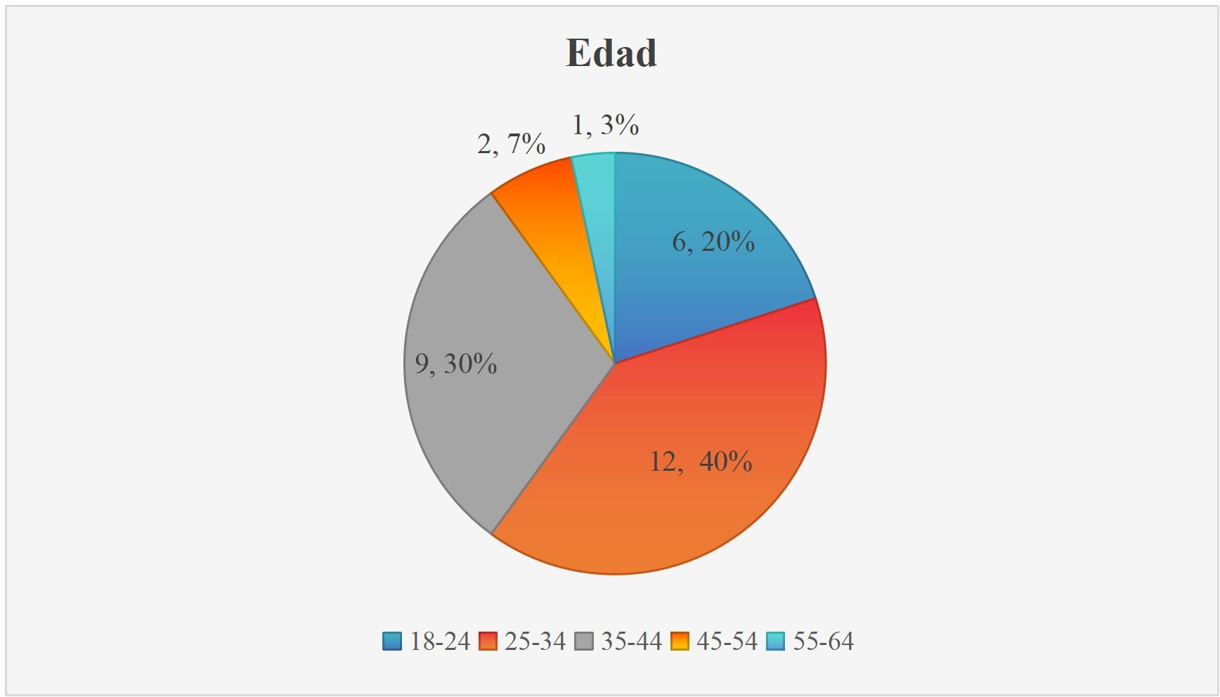

Grap 2. Edad

Sa grap na ito, makikita ang iba’t ibang bahagi na kumakatawan sa mga pangkat ng edad ng mga kalahok. Ang pinakamalaking bahagi, na may 40%, ay mula sa mga kalahok na nasa edad 25-34, na binubuo ng 12 na tao. Ang susunod na pinakamalaking bahagi, na may 30%, ay mula sa mga kalahok na nasa edad na 35-44, na may 9 na tao. Mayroon ding dalawang bahagi na edad 18-24 na may 6 na kalahok, at 45-54 na may 2 kalahok. Ang pinakamaliit na bahagi, na may 3%, ay mula sa mga kalahok na nasa edad 55-64, na may 1 tao. Sa kabuuan, ipinapakita ng pie graph na ang karamihan ng mga kalahok ay nasa edad 25-34, habang ang pinakamaliit na bahagi ng mga kalahok ay nasa edad 55-64.

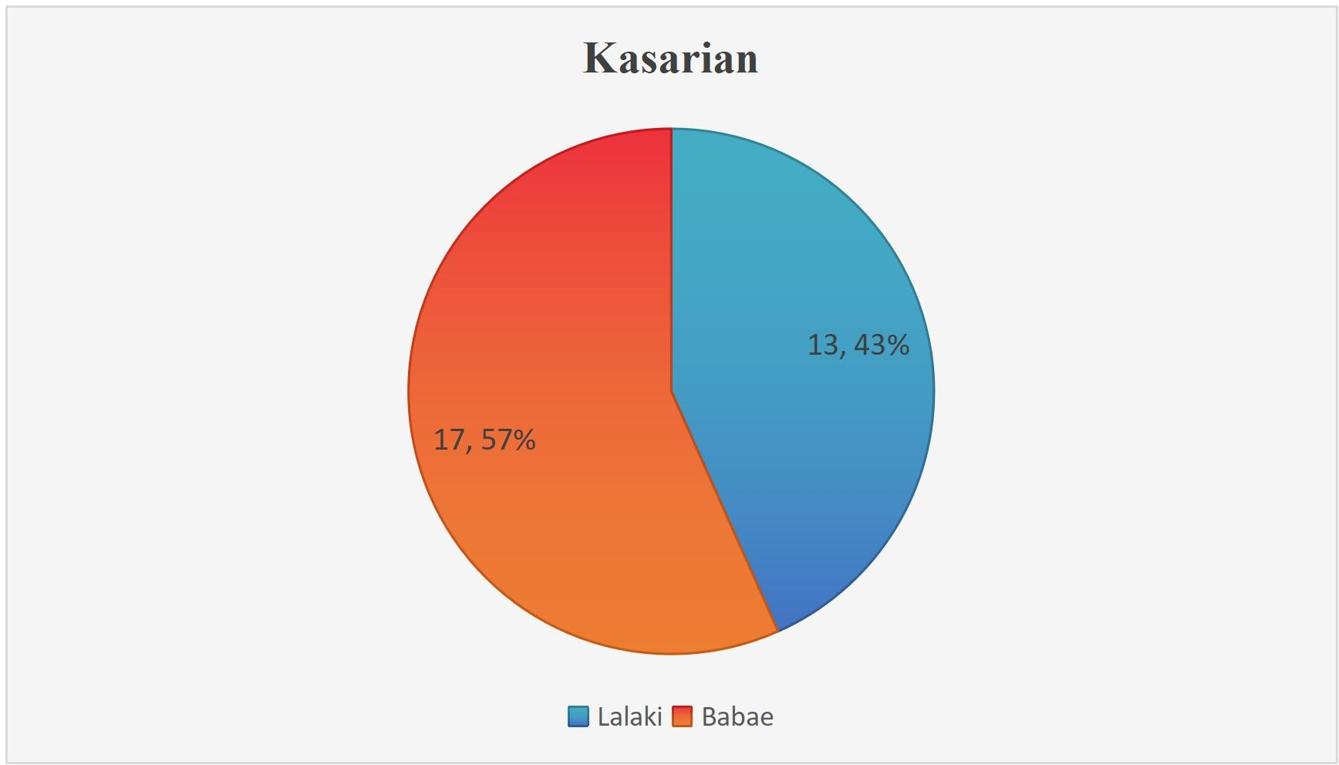

Grap 3. Kasarian

Makikita sa grap na ito ang dalawang bahagi na kumakatawan sa kasarian ng mga kalahok. Ang mas malaking bahagi, na may 57%, ay mula sa mga babaeng kalahok na may kabuuang 17 tao. Ang mas maliit na bahagi, na may 34%, ay mula sa mga lalaking kalahok na may kabuuang 13 tao. Sa kabuuan, ipinapakita ng pie graph na mas maraming babaeng kalahok kaysa sa mga lalaking kalahok sa inyong pananaliksik.

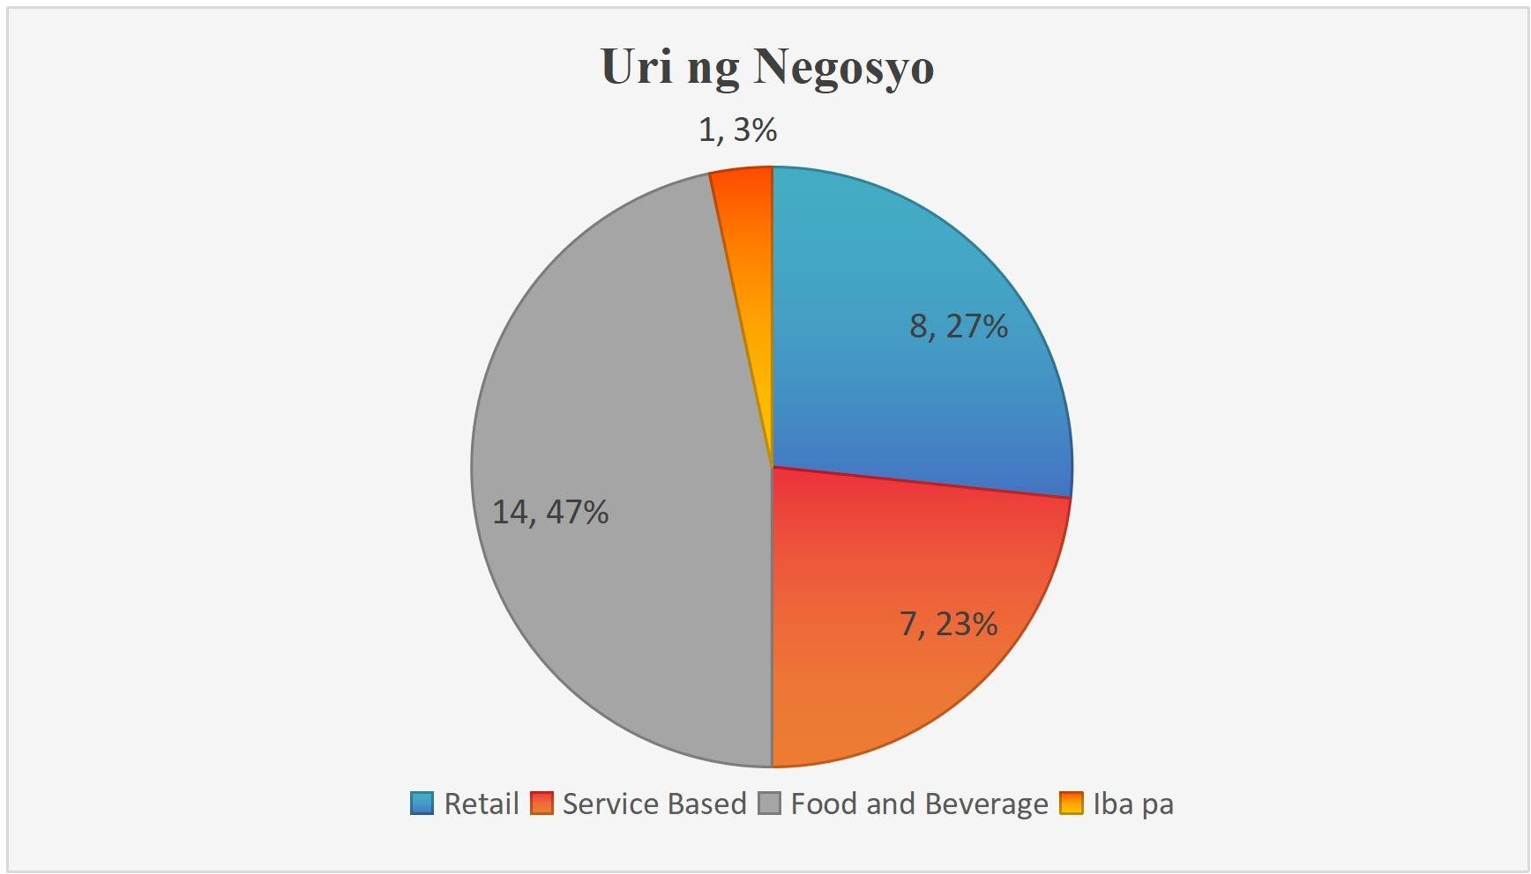

Grap 4. Uri ng Negosyo

Sa grap na ito, makikita ang apat na bahagi na kumakatawan sa iba’t ibang uri ng negosyo. Ang pinakamalaking bahagi, na may 47%, ay mula sa mga negosyo sa sektor ng Pagkain at Inumin, na may kabuuang 14 na negosyo. Ang sumusunod ay ang sektor ng Retail na may 27%, na binubuo ng 8 negosyo. Kasunod nito ang sektor ng Serbisyo na may 23%, na may kabuuang 7 negosyo. Ang pinakamaliit na bahagi, na may 3%, ay mula sa iba pang uri ng negosyo, na may kabuuang 1 negosyo.

Sa kabuuan, ipinapakita nggrap na ang karamihan sa mga kalahok ay mula sa sektor ng Pagkain at Inumin, habang ang pinakamaliit na bahagi ay mula sa iba pang uri ng negosyo.

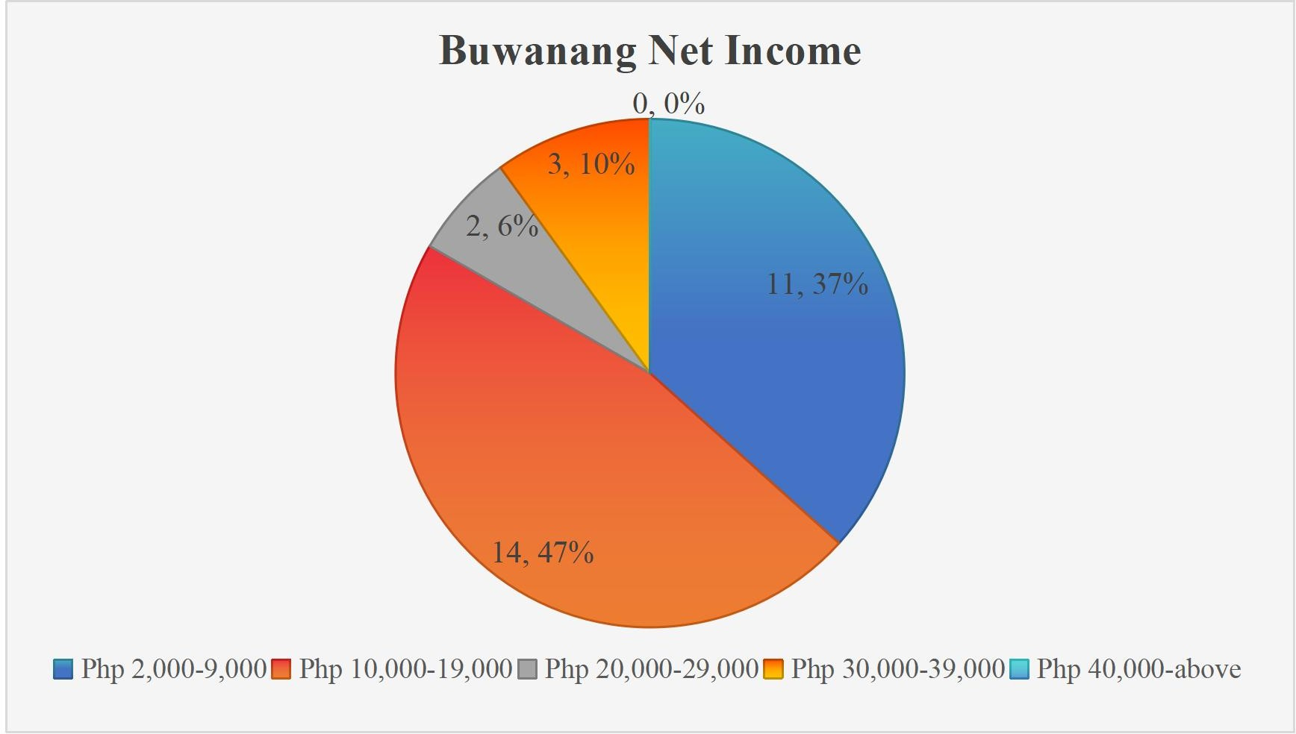

Grap 5. Buwanang Net Income

Sa pie graph, makikita ang limang bahagi na naglalarawan sa iba’t ibang saklaw ng buwanang netong kita ng mga kalahok. Ang pinakamalaking bahagi, na may 47%, ay para sa mga kalahok na kumikita ng Php 10,000 hanggang Php 19,000 bawat buwan. Ang pangalawang pinakamalaking bahagi, na may 37%, ay para sa mga kumikita ng Php 2,000 hanggang Php 9,000 bawat buwan, na may 11 kalahok. May 10% ng mga kalahok ang kumikita ng Php 30,000 hanggang Php 39,000 bawat buwan, na may 3 kalahok. Ang 6% ay para sa mga kumikita ng Php 20,000 hanggang Php 29,000 bawat buwan, na may 2 kalahok. Walang kalahok na kumikita ng Php 40,000 pataas bawat buwan, kaya ang bahagi na ito ay 0%.

Sa kabuuan, ipinapakita ng pie graph na ang karamihan ng mga kalahok ay kumikita ng Php 10,000 hanggang Php 19,000 bawat buwan, habang walang kalahok na may kita na Php 40,000 pataas.

# ANG PARAAN NG PAGGAMIT NG FACEBOOK PAGES NG NEGOSYANTE PARA SA KANILANG NEGOSYO.

## Mga Reels

|  |  |  |  |  |  |  |  |
| --- | --- | --- | --- | --- | --- | --- | --- |
| **Tanong** | **5** | **4** | **3** | **2** | **1** | **WM** | **Paglalarawan** |
| 1. Nag-a -upload ako ng Reels sa | 53% | 10% | 10% | 7% | 20% | **3.7** | **Minsan lang** |
| Facebook Page ng aking negosyo base | (16) | (3) | (3) | (2) | (6) |  | **Nararanasan** |
| sa mga uso ngayon. |  |  |  |  |  |  |  |
| 2. Madalas akong mag-upload ng | 40% | 20% | 20% | 7% | 13% | **3.67** | **Minsan lang** |
| Facebook Reels sa Facebook Page ng | (12) | (6) | (6) | (2) | (4) |  | **Nararanasan** |
| aking negosyo. |  |  |  |  |  |  |  |
| 3. Mataas ang engagement ng mga ina- | 27% | 13% | 30% | 13% | 17% | **3.2** | **Minsan lang** |
| upload ko na Reels sa Facebook Page. | (8) | (4) | (9) | (4) | (5) |  | **Nararanasan** |
| 4. Nakakatulong ang mga reels sa | 40% | 33% | 13% | 3% | 10% | **3.9** | **Madalas** |
| paglago ng benta ng aking negosyo. | (12) | (10) | (4) | (1) | (3) |  | **Nararanasan** |
| 5. Madami at pabagu-bago ang tema | 40% | 17% | 20% | 13% | 10% | **3.63** | **Minsan lang** |
| ng Reels na poopinipili ko. | (12) | (5) | (6) | (4) | (3) |  | **Nararanasan** |

Talahanayan 3. Resulta sa mga Tanong sa Reels

Sa bawat tanong sa talahanayan, tinitingnan natin ang pinakamataas at pinakamababang porsyento ng mga sagot ng mga respondenteng nagsasabing laging o hindi lagi nilang nararanasan ang bawat aspeto ng kanilang Facebook Page sa negosyo. Ipinapakita ng talahanayan na ito ang bilang ng mga respondente na nagsasabing laging nararanasan at hindi nararanasan ang mga tanong na kanilang sinagutan. Sa unang katanungan, 53% ang nagsabing laging nararanasan nila ang "Nag-a-upload ako ng Reels sa Facebook page ng aking negosyo base sa mga uso ngayon," habang 7% naman ang nagsabing hindi nila ito masyadong nararanasan. Sa tanong na "Madalas akong mag-upload ng Facebook Reels sa Facebook page ng aking negosyo," 40% ang nagsabing lagi nilang nararanasan ito, at 7% naman ang nagsabing hindi nila ito masyadong nararanasan. Sa tanong na "Mataas ang engagement ng mga ina-upload ko na Reels sa Facebook page," 30% ang nagsabing minsan lang nila ito nararanasan, habang 13% naman ang nagsabing hindi nila ito masyadong nararanasan. Sa tanong na "Nakakatulong ang mga Reels sa paglago ng benta ng aking negosyo," 40% ang nagsabing lagi nila itong nararanasan, at 3% naman ang nagsabing hindi nila ito masyadong nararanasan. Sa tanong na "Madami at pabagu-bago ang tema ng Reels na pinipili ko," 40% ang nagsabing lagi nila itong nararanasan, habang 10% naman ang nagsabing hindi nila ito nararanasan. Makikita sa talahanayan ang iba't ibang porsyento ng kanilang sagot sa mga tanong tungkol sa mga Reels sa kanilang negosyo.

## Advertising Wall Post

|  |  |  |  |  |  |  |  |
| --- | --- | --- | --- | --- | --- | --- | --- |
| **Tanong** | **5** | **4** | **3** | **2** | **1** | **WM** | **Paglalarawan** |
| 1. Naglalagay ako ng iba’t-ibang pormat ng | 53% | 17% | 20% | 3% | 7% | **3.6** | **Minsan lang** |
| post sa feed ng aming Facebook Page kagaya | (16) | (5) | (6) | (1) | (2) |  | **Nararanasan** |
| na lamang ng video, larawan, at iba pa. |  |  |  |  |  |  |  |
| 2. Madaling basahin, kapansin-pansin, at | 50% | 40% | 3% | 0% | 7% | **3.5** | **Minsan lang** |
| kaugnay ang mga captions na inilalagay ko. | (15) | (12) | (1) | (0) | (2) |  | **Nararanasan** |
| 3. Pinagpaplanuhan ko ang advertising wall | 77% | 13% | 3% | 0% | 7% | **4.0** | **Madalas** |
| post upang mas mapukaw ang atensyon ng | (23) | (4) | (1) | (0) | (2) |  | **Nararanasan** |
| mas maraming kostumer. |  |  |  |  |  |  |  |
| 4. Naglalagay ako ng mga impormasyon sa | 73% | 17% | 0% | 3% | 7% | **3.9** | **Madalas** |
| post: sale/ menu/ detalye ng produkto, atbp. | (22) | (5) | (0) | (1) | (2) |  | **Nararanasan** |
| 5. Nakakatulong ang advertising wall posts sa | 70% | 20% | 0% | 3% | 7% | **3.9** | **Madalas** |
| paglago ng benta ng aking negosyo. | (21) | (6) | (0) | (1) | (2) |  | **Nararanasan** |

Talahanayan 4. Resulta sa mga Tanong sa Advertising Wall Post

Ipinapakita ng talahanayan na ito ang bilang ng mga respondent na sumasang-ayon at hindi sumasang-ayon sa kanilang karanasan sa mga tanong tungkol sa kanilang advertising wall posts. Sa unang tanong, 54% ang laging naglalagay ng iba't ibang pormat ng post tulad ng video at larawan, habang 3% ang hindi ito masyadong ginagawa. Sa pangalawang tanong, 50% ang nagsasabing madaling basahin, kapansin-pansin, at kaugnay ang mga captions na kanilang nilalagay, at 0% o walang respondent ang hindi ito masyadong nararanasan . Sa pangatlong tanong, 77% ang laging nagpaplano ng kanilang advertising wall posts para makuha ang atensyon ng mga kostumer, at 0% o wala din respondent ang hindi ito masyadong nararanasan . Sa pang-apat na tanong, 73% ang laging naglalagay ng impormasyon tulad ng sale, menu, at detalye ng produkto, habang 0% ang minsan lang ito nararanasan. Sa huling tanong, 70% ang nagsasabing nakakatulong ang advertising wall posts sa paglago ng benta ng kanilang negosyo, habang 0% ang walang opinion o hindi tiyak sa pahayag. Ang datos ay nagpapakita ng suporta sa paggamit ng iba't ibang format ng post sa Facebook para sa paglago ng mga negosyo.

## Stories

|  |  |  |  |  |  |  |  |
| --- | --- | --- | --- | --- | --- | --- | --- |
| **Tanong** | **5** | **4** | **3** | **2** | **1** | **WM** | **Paglalarawan** |
| 1. Madalas kong nilalagyan ng kwento | 53% | 10% | 20% | 3% | 13% | **3.5** | **Minsan lang** |
| (Stories) ang Facebook Page ng aking | (16) | (3) | (6) | (1) | (4) |  | **Nararanasan** |
| negosyo. |  |  |  |  |  |  |  |
| 2. Palagi akong gumagamit ng mga | 37% | 50% | 6% | 3% | 3% | **3.5** | **Minsan lang** |
| elemento kagaya ng stickers, GIFs, | (11) | (15) | (2) | (1) | (1) |  | **Nararanasan** |
| audios, hashtags, at iba pa sa Facebook |  |  |  |  |  |  |  |
| Story sa aking Facebook Page ng |  |  |  |  |  |  |  |
| negosyo. |  |  |  |  |  |  |  |
| 3. Naglalaman ng mga impormasyon ang | 77% | 17% | 0% | 0% | 7% | **4.0** | **Madalas** |
| aking Story: sale/ menu/ detalye ng | (23) | (5) | (0) | (0) | (2) |  | **Nararanasan** |
| produkto, atbp. |  |  |  |  |  |  |  |
| 4. Mabilis at matiyaga akong tumugon sa mga customer na nagre-reply sa Facebook | 73%  (22) | 17%  (5) | 0%  (0) | 3%  (1) | 7%  (2) | **3.9** | **Madalas Nararanasan** |
| Story. |  |  |  |  |  |  |  |
| 5. Nakakatulong ang Facebook Stories sa | 77% | 17% | 0% | 0% | 7% | **4.0** | **Madalas** |
| paglago ng benta ng aking negosyo. | (23) | (5) | (0) | (0) | (2) |  | **Nararanasan** |

Talahanayan 5. Resulta sa mga Tanong sa Stories

Ipinapakita naman sa talahanayan na ito ang bilang ng mga respondente na nagsasabing laging nararanasan at hindi nararanasan ang mga tanong na kanilang sinagutan. Sa unang katanungan, 53% ang nagsabing laging nararanasan nila ang "Madalas kong nilalagyan ng kwento (Stories) ang Facebook Page ng aking negosyo." habang 3% naman ang nagsabing hindi nila ito masyadong nararanasan. Sa tanong na "Palagi akong gumagamit ng mga elemento kagaya ng stickers, GIFs, audios, hashtags, at iba pa sa Facebook Story sa aking Facebook Page ng negosyo." 50% ang nagsabing lagi nila ito nararanasan, habang 3% naman ang nagsabing hindi nila ito masyadong nararanasan, at hindi nila ito nararanasan. Sa tanong na "Naglalaman ng mga impormasyon ang aking Story: sale/ menu/ detalye ng produkto, atbp." 77% ang nagsabing lagi nila itong nararanasan, at 0% naman ang nagsabing minsan lang nila itomaranasan, at hindi nila ito masyadong nararanasan. Sa tanong na "Mabilis at matiyaga akong tumugon sa mga customer na nagre-reply sa Facebook Story." 73% ang nagsabing lagin nila itong nararanasan, habang 0% naman ang nagsabing minsan lang nila ito nararanasan. Makikita sa talahanayan ang iba't ibang porsyento ng kanilang sagot sa mga tanong tungkol sa mga Reels sa kanilang negosyo. Panghuli, sa tanong na “Nakakatulong ang Facebook Stories sa paglago ng benta ng aking negosyo.”, 77% ang nagsasabing lagi nila itong nararanasan, samantalang 0% naman sa parehong minsan lang nila ito nararanasan, at hindi masyadong nararanasan.

# ANG EPEKTO NG PAGGAMIT NG FACEBOOK PAGE SA PAG-UNLAD NG BENTA NG MGA PRODUKTO

|  |  |  |  |  |  |  |  |  |
| --- | --- | --- | --- | --- | --- | --- | --- | --- |
| **Tanong** | | **5** | **4** | **3** | **2** | **1** | **WM** | **Paglalarawan** |
| 1. Pinaniniwalaan ko na ang aming Facebook | | 80% | 7% | 3% | 3% | 7% | **4.0** | **Madalas** |
| Page ay nag-ambag sa paglago ng benta ng | | (24) | (2) | (1) | (1) | (2) |  | **Nararanasan** |
| aming negosyo. | |  |  |  |  |  |  |  |
| 2. Ang paggamit ng Facebook Page ay | | 73% | 13% | 3% | 0% | 10% | **3.7** | **Minsan lang** |
| nagpatibay sa reputasyon ng aming negosyo | | (22) | (4) | (1) | (0) | (3) |  | **Nararanasan** |
| at nagresulta sa mas malawak na paggiging | |  |  |  |  |  |  |  |
| kilala kumpara sa aming mga katunggali. | |  |  |  |  |  |  |  |
| 3. Ang Facebook Page ay isang kasangkapan | | 87% | 7% | 0% | 0% | 7% | **4.0** | **Madalas** |
| sa pag-unlad ng aming negosyo. | | (26) | (2) | (0) | (0) | (2) |  | **Nararanasan** |
| 4. Ang Facebook Page ay nagdulot | ng | 80% | 7% | 3% | 0% | 10% | **3.9** | **Madalas** |
| pagkaakit sa aming mga kostumer. |  | (24) | (2) | (1) | (0) | (3) |  | **Nararanasan** |
| 5. Ang Facebook Page ay nagbigay daan | | 83% | 3% | 0% | 0% | 13% | **4.0** | **Madalas** |
| upang magkaroon ng mabilis at direktang | | (25) | (1) | (0) | (0) | (4) |  | **Nararanasan** |
| suporta sa mga kostumer. | |  |  |  |  |  |  |  |

Talahanayan 6. Resulta sa mga Tanong sa Epekto ng Paggamit ng Facebook Page sa Pag-unlad ng Benta ng mga Produkto

Sa unang tanong, ang pinakamataas na porsyento ay 80%, kung saan nagsasabing laging nararanasan ng mga respondente na ang kanilang Facebook Page ay nag-ambag sa paglago ng benta ng kanilang negosyo. Sa kabaligtaran, ang pinakamababang porsyento ay 3%, na nagsasabing hindi nila ito masyadong nararanasan. Sa ikalawang tanong, 73% ang nagsasabing lagi nilang nararanasan na ang paggamit ng Facebook Page ay nagpatibay sa reputasyon ng kanilang negosyo at nagresulta sa mas malawak na pagiging kilala kumpara sa kanilang mga katunggali, samantalang 0% ang nagsasabing hindi ito masyadong nararanasan. Sa ikatlong tanong, 87% ang nagsasabing lagi nilang nararanasan na ang kanilang Facebook Page ay isang kasangkapan sa pag-unlad ng kanilang negosyo, at walang nagsasabing hindi ito nararanasan. Sa ikaapat na tanong, 80% ang nagsasabing lagi nilang nararanasan na ang Facebook Page ay nagdulot ng pagkaakit sa kanilang mga kostumer, habang 0% ang nagsasabing hindi ito masyadong nararanasan. Sa huling tanong, 83% ang nagsasabing lagi nilang nararanasan na ang Facebook Page ay nagbigay daan upang magkaroon ng mabilis at direktang suporta sa kanilang mga kostumer, at 3% naman ang nagsasabing hindi nila ito masyadong nararanasan. Ito ang mga pinakamataas at pinakamababang porsyento sa bawat tanong, na nagpapakita ng iba't ibang antas ng karanasan ng mga negosyante sa paggamit ng kanilang Facebook Page para sa kanilang mga negosyo.

Kabanata V

PAGLALAGOM, KONKLUSYON, AT REKOMENDASYON

## Paglalagom

Ang pananaliksik na ginawa ay naglalayong sagutin ang mga tanong sa mga sumusunod na aspeto:

## Mga Reels:

1. Nag-a -upload ako ng Reels sa Facebook Page ng aking negosyo base sa mga uso ngayon.
2. Madalas akong mag-upload ng Facebook Reels sa Facebook Page ng aking negosyo.
3. Mataas ang engagement ng mga ina-upload ko na Reels sa Facebook Page.
4. Nakakatulong ang mga reels sa paglago ng benta ng aking negosyo.
5. Madami at pabagu-bago ang tema ng Reels na pinipili ko.

## Advertising Wall Posts:

* + 1. Naglalagay ako ng iba’t-ibang pormat ng post sa feed ng aming Facebook Page kagaya na lamang ng video, larawan, at iba pa.
    2. Madaling basahin, kapansin-pansin, at kaugnay ang mga captions na inilalagay ko.
    3. Pinagpaplanuhan ko ang advertising wall post upang mas mapukaw ang atensyon ng mas maraming kostumer.
    4. Naglalagay ako ng mga impormasyon sa post: sale/ menu/ detalye ng produkto, atbp.
    5. Nakakatulong ang advertising wall posts sa paglago ng benta ng aking negosyo.

## Stories:

1. Madalas kong nilalagyan ng kwento (Stories) ang Facebook Page ng aking negosyo.
2. Palagi akong gumagamit ng mga elemento kagaya ng stickers, GIFs, audios, hashtags, at iba pa sa Facebook Story sa aking Facebook Page ng negosyo.
3. Naglalaman ng mga impormasyon ang aking Story: sale/ menu/ detalye ng produkto, atbp.
4. Mabilis at matiyaga akong tumugon sa mga customer na nagre-reply sa Facebook Story.
5. Nakakatulong ang Facebook Stories sa paglago ng benta ng aking negosyo.

## Ang Epekto ng Paggamit ng Facebook Page sa Pag- unlad ng Benta ng mga Produkto

1. Pinaniniwalaan ko na ang Facebook Page ay nag-ambag sa paglago ng benta ng negosyo.
2. Ang paggamit ng Facebook Page ay nagpatibay sa reputasyon ng aming negosyo at nagresulta sa mas malawak na paggiging kilala kumpara sa aming mga katunggali.
3. Ang Facebook Page ay isang kasangkapan sa pag-unlad ng aming negosyo.
4. Ang Facebook Page ay nagdulot ng pagkaakit sa aming mga kostumer.
5. Ang Facebook Page ay nagbigay daan upang magkaroon ng mabilis at direktang suporta sa mga kostumer.

Nangolekta kami ng impormasyon mula sa internet, mga libro, at survey na sinagutan ng mga taong gumagamit ng Facebook Page para magbenta ng produkto sa lugar ng bayan ng San Pablo City, Laguna.

## Konklusyon

Batay sa mga datos na nakalap sa pananaliksik na “Facebook Page sa Pagbebenta ng Produkto ng Ilang Mga Negosyante sa Bayan ng San Pablo,” ipinapakita na ang paggamit ng Facebook Page ay may mahalagang papel sa pagnenegosyo. Ang mga natuklasan ay nagpapakita ng iba’t ibang demograpiko ng mga negosyante, uri ng negosyo, at kanilang mga kita, pati na rin ang epekto ng paggamit ng Facebook features sa kanilang negosyo.

1. **Edad ng Mga Respondente:** Ang karamihan ng mga kalahok ay nasa edad 25-34 (40%) at 35-44 (30%), na nagpapakita na ang mga nasa ganitong edad ay mas aktibong gumagamit ng Facebook para sa kanilang negosyo.
2. **Kasarian:** Mas maraming babaeng kalahok (57%) kaysa sa mga lalaki (43%), na nagpapahiwatig na ang mga babae ay maaaring mas aktibo o mas interesado sa paggamit ng Facebook bilang tool sa marketing.
3. **Uri ng Negosyo:** Ang sektor ng Pagkain at Inumin ang may pinakamalaking bahagi (47%), na sinusundan ng Retail (27%) at Serbisyo (23%). Ipinapakita nito na ang mga negosyong ito ay malaki ang pangangailangan sa social media marketing.
4. **Buwanang Kita:** Ang karamihan ng mga kalahok ay kumikita ng Php 10,000 hanggang Php 19,000 bawat buwan (47%), na nagpapahiwatig ng mid-range income level para sa mga negosyante sa pananaliksik.

## Paggamit ng Facebook Features: Reels:

* + Pag-upload ng Reels: Maraming negosyante ang paminsan-minsan lang nag-a-upload ng

Reels base sa mga uso (53%) at madalas mag-upload (40%). Bagama’t hindi palaging mataas ang engagement (27%), naniniwala sila na nakakatulong ito sa paglago ng benta ng negosyo (40%).

* + Kalidad ng Nilalaman: Madami at pabagu-bago ang tema ng Reels na pinipili ng mga negosyante (40%), ngunit ang kalidad ng engagement ay medyo mababa (3.2 WM).

## Advertising Wall Posts:

* + Paglalagay ng Iba’t-Ibang Format ng Post: Maraming negosyante ang naglalagay ng iba’t-ibang pormat ng post sa kanilang Facebook Page (53%) at pinaplano ang advertising wall posts upang mas makuha ang atensyon ng mga kostumer (77%).
  + Impormasyon sa Mga Post: Karamihan ay naglalagay ng impormasyon sa post tulad ng sale, menu, at detalye ng produkto (73%), na nakakatulong sa paglago ng benta ng kanilang negosyo (70%).

## Facebook Stories:

* + Pag-upload ng Stories: Madalas na nilalagyan ng kwento (Stories) ang Facebook Page ng negosyo (53%), at gumagamit ng mga elemento tulad ng stickers at hashtags (37%).
  + Impormasyon at Tugon: Ang mga Stories ay naglalaman ng mahahalagang impormasyon (77%), at mabilis na tumutugon ang mga negosyante sa mga customer na nagre-reply (73%), na may malaking tulong sa paglago ng benta (77%).

## Pangkalahatang Paggamit ng Facebook Page

* + Pangkalatang Epekto sa Negosyo: Pinaniniwalaan ng mga negosyante na ang kanilang Facebook Page ay malaki ang naitulong sa paglago ng kanilang benta (80%) at nagpatibay sa reputasyon ng negosyo (73%).
  + Pagiging Kasangkapan ng Pag-unlad: Malaki ang naitutulong ng Facebook Page sa pag- unlad ng negosyo (87%) at pagkuha ng atensyon ng mga kostumer (80%), pati na rin sa pagbibigay ng mabilis at direktang suporta sa mga kostumer (83%).

## Rekomendasyon

Sa kabuuan, ipinapakita ng pananaliksik na ang aktibong paggamit ng mga kasangkapan sa Facebook, tulad ng Reels, advertising wall posts, at Stories, ay may positibong epekto sa negosyo ng mga negosyante sa San Pablo. Upang mas mapakinabangan ang mga benepisyo ng social media, nirerekomenda na:

1. **Pagbutihin ang Kasanayan sa Social Media**: Dapat pagtuunan ng pansin ang pagpapahusay ng kaalaman at kasanayan sa pamamahala ng Facebook Page, kabilang ang estratehiya sa marketing at customer engagement.
2. **Regular na Pag-update ng Nilalaman**: Mag-upload nang regular ng mga de-kalidad na Reels, posts, at Stories upang mapanatili ang interes ng mga kostumer at mapalago ang engagement.
3. **Mabilis na Tugon sa Kostumer**: Siguraduhin ang mabilis at maayos na pagtugon sa mga katanungan at puna ng mga kostumer upang mapanatili ang kanilang tiwala at kasiyahan.

# BIBLIOGRAPI

Bagadiya, P. (2024). Ang Facebook Stories bilang Epektibong Paraan ng Pagtatanghal ng Iyong Negosyo [Facebook Stories as an Effective Way to Showcase Your Business]. Meta Business Help Center. Retrieved from [https://[www.facebook.com/business/help/304846896685564?id=2331035843782460](http://www.facebook.com/business/help/304846896685564?id=2331035843782460)]

Bashar, A., Ahmad, S., & Wasiq. (2012). Ang Social Media Bilang Bahagi ng Marketing Mix: Isang Pagsusuri [Social Media as Part of the Marketing Mix: A Review]. Journal of Marketing Research, 18(2), 45-56.

Giuliani, M., et al. (2014). Ang Papel ng Facebook sa Pagpapalago ng Mga Maliit na Negosyo [The Role of Facebook in the Growth of Small Businesses]. Business Insights, 25(3), 112-125.

Kazakova, V. (2024). Ang Pag-Ambag ng Facebook Reels sa Marketing sa Social Media [The Contribution of Facebook Reels in Social Media Marketing]. Digital Marketing Journal, 30(1), 18-23.

Lakshmi, V. (2016). Ang Paglago ng Online Business sa Pamamagitan ng Social Media [The Growth of Online Business Through Social Media]. Journal of E-Commerce Trends, 12(4), 87- 95.

Matilda Schieren. (2023). 6 epektibong paraan upang madagdagan ang online sales sa pamamagitan ng social media [6 Effective Ways to Increase Online Sales through Social Media]. Sprout Blog, Published on October 2, 2023.

Moral, E. (2017). Pagtanggap at Gamit ng Facebook Pages sa Negosyo: Isang Pagsusuri Gamit ang Technology Acceptance Model (TAM) [Acceptance and Use of Facebook Pages in Business: A Study Using the Technology Acceptance Model (TAM)]. Journal of Business Technology, 8(1), 56-68.

Nievera, R. (2021). Ang Kahalagahan ng Social Media Presence sa Negosyo [The Importance of Social Media Presence in Business]. Journal of Social Media Strategies, 15(2), 34-41.

Zoleta, M. (2023). Pagmamarka sa Social Media: Pagtutok at Estratehiya [Social Media Marketing: Focus and Strategy]. Marketing Review, 22(3), 76-88.